附件3：试卷袋标识如下图所示：

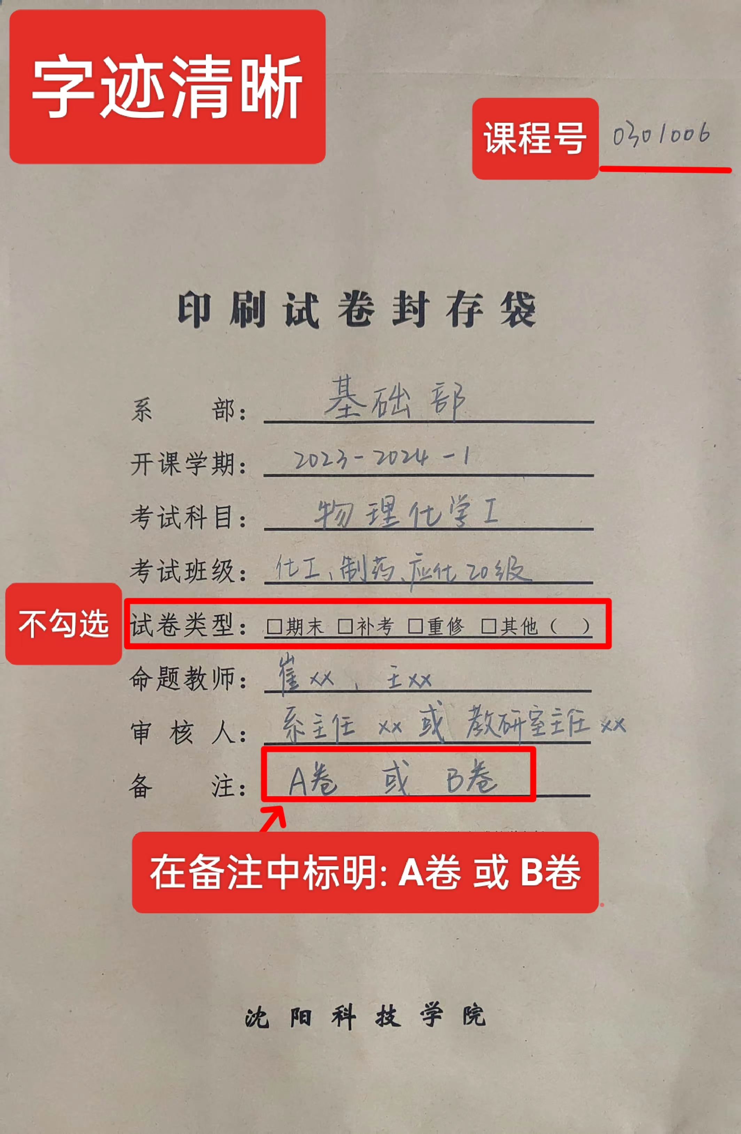

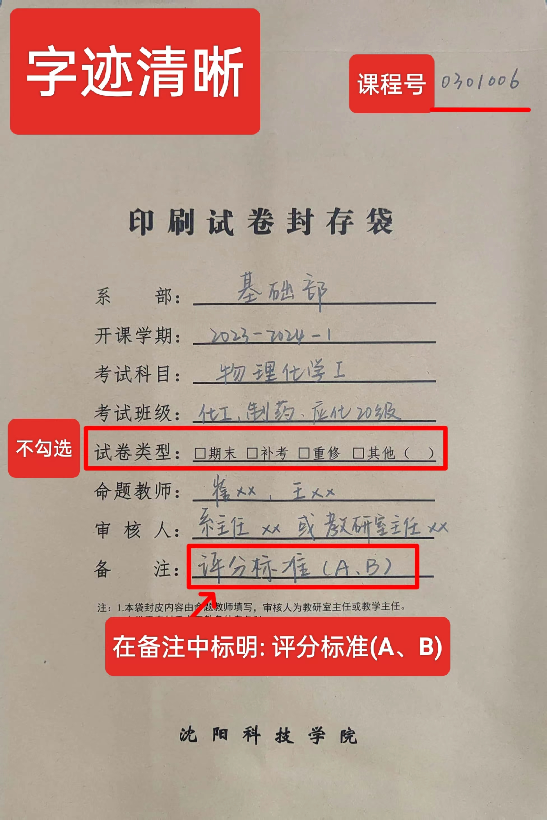
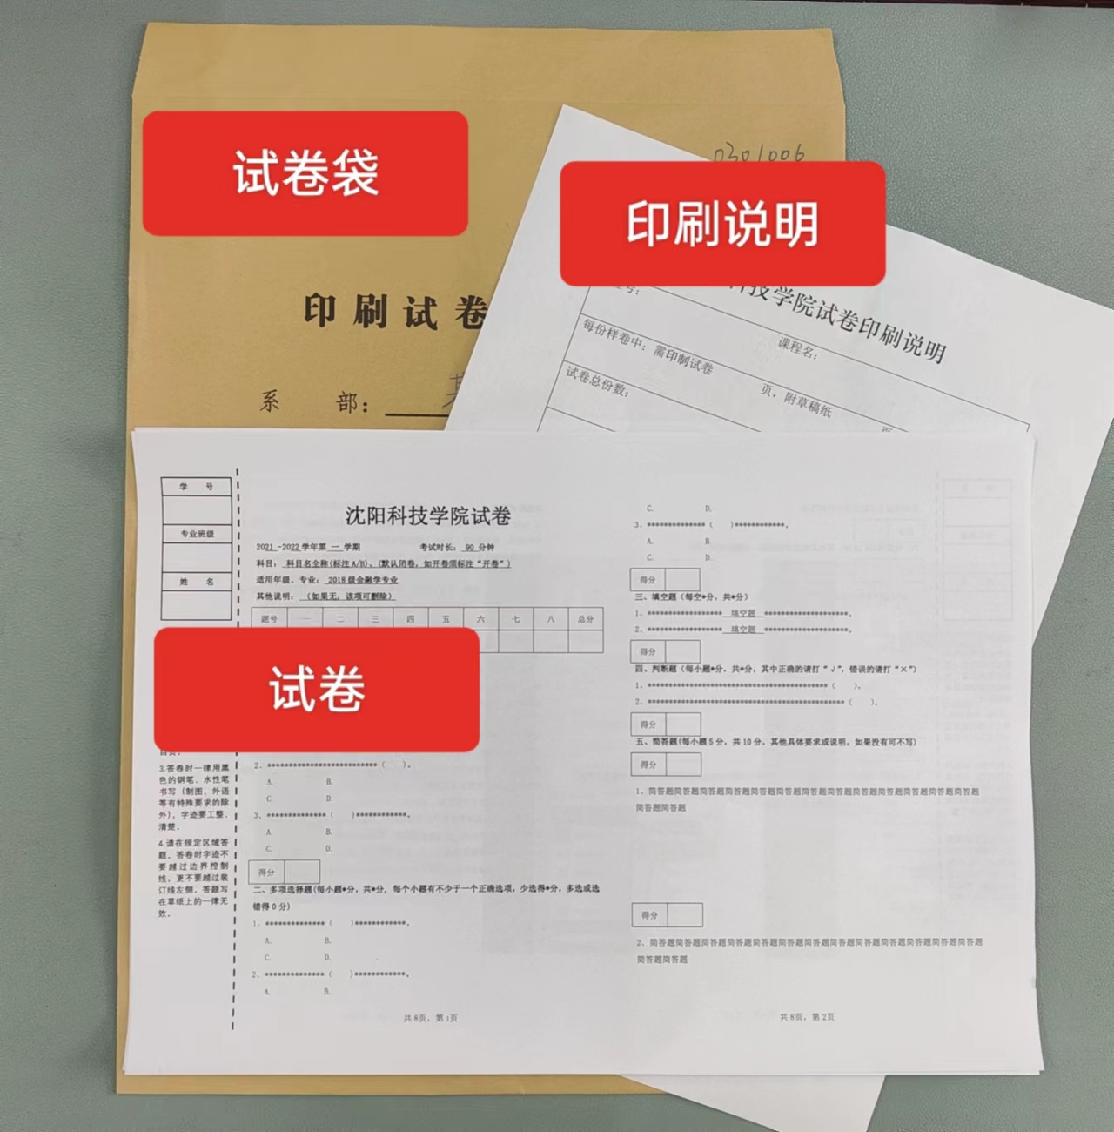

注：
- 每个试卷袋内装有“印刷说明1份”、“试卷1份”。
- A卷与B卷内应装有相同的材料。

